Travail niveau lycée.

Etude de document : « Décret de l'Assemblée nationale du 21 juin 1791.
Au sujet de l'enlèvement du Roi & de sa Famille ».
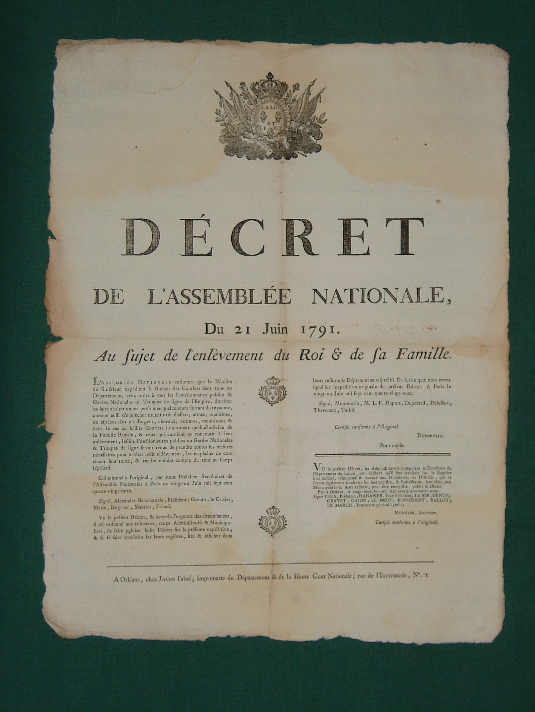

QUELQUES INDICATIONS UTILES A LA COMPREHENSION
DU DOCUMENT.

Glossaire des mots et expressions difficiles:

-- Courier: celui qui porte les dépêches.
-- Gardes Nationales: citoyens armés, souvent d'origine bourgeoise, censés défendre les nouvelles institutions.
-- Troupes de ligne de l'empire: armée du royaume.
-- Effets: biens des personnes.
-- espèces: pièces de monnaie.
-- Collationné à l'original: se dit d'une copie comparée à l' original pour en vérifier la conformité.
-- corps Administratifs: administration.
-- expédition: original ou copie d'un acte.
-- ressort: territoire sur lequel s'étend l'autorité d'une juridiction ou d'une administration.

Personnages cités dans le document:

Le président de l'Assemblée:

-- Alexandre de Beauharnais: s'est séparé avec éclat (1784) de Joséphine Tascher de la Pagerie, future épouse de Napoléon Bonaparte. Il est resté célèbre pour le calme avec lequel il a annoncé le départ du roi: «Messieurs, dit-il en ouvrant la séance, le roi est parti cette nuit; passons à l'ordre du jour.»

Les ministres:

-- Montmorin: Armand Marc, comte de Montmorin Saint-Hérem, ministre des affaires étrangères,considéré comme le ministre le plus influent du gouvernement.

-- M.L.F. Duport: Marguerite-Louis-François Duport-Dutertre, ministre de la Justice.

-- Duportail: Louis Lebègue Duportail, ministre de la Guerre.

-- Delessart: Jean Marie Antoine Claude de Valdec de Lessart, ministre de l'Intérieur.

--Thévenard: Antoine Jean Marie comte de Thévenard, ministre de la Marine.

-- Tarbé: Louis-Hardouin Tarbé, ministre des Contributions.

Les principaux membres du directoire du département:

-- Fera: Féra de Rouville, noble libéral, président du département du Loiret en 1790.

-- Hanapier: manufacturier d'Ormes.

-- Le Marcis: ancien secrétaire de l'Intendance.

NB: La Haute Cour Nationale (mentionnée au bas du document), dont Jacob l'aîné est l'imprimeur, est chargée de juger les crimes commis par les ministres et les agents supérieurs du pouvoir exécutif, ainsi que les attentats contre la sûreté de l'Etat. Son siège est fixé à Orléans. Elle siègera pour la première fois pour juger les personnes ayant favorisé la fuite du roi.

QUESTIONNAIRE.

I) Présentation du document.

1) Quelle est la nature du document?

--un décret: avec la Constituante, le terme de décret prend son sens moderne
(texte émanant du « corps législatif » et ayant force de loi).

--une affiche officielle (53,5cm x 41 cm) imprimée le 22 juin 1791 par un imprimeur orléanais (Jacob l'aîné, imprimeur de la Haute Cour Nationale et du département ) ==> un document local en application d'une décision nationale.

2) Qui en est l'auteur?
C'est l'Assemblée constituante qui a adopté le décret. Les états généraux réunis le 5 mai 1789 se sont transformés en Assemblée nationale le 17 juin et en assemblée nationale constituante le 9 juillet.

3) A la suite de quel événement ce document est-il réalisé?
Louis XVI, qui n'accepte pas la limitation de ses pouvoirs, qui est troublé par la
constitution civile du clergé, et qui se sent prisonnier de Paris, a quitté la
capitale avec sa famille dans la nuit du 20 au 21 juin, dans une berline tirée par
6 chevaux. Il veut rejoindre Montmédy pour s'y placer sous la protection du
général de Bouillé. L'Assemblée s'est déclarée «en permanence» et a décidé
que le procès verbal de cette séance serait envoyé dans toute la France avec
une « publicité extrême ».

II) Analyse du document.

4) Quelle version officielle l'assemblée donne-t-elle de l'événement?
L'Assemblée adopte la thèse de l'enlèvement du roi et de sa famille (cf titre et lignes 9, 10 du décret).

5) Pourquoi l'assemblée choisit-elle cette explication?
Deux raisons:
-- La Constitution que sont en train de rédiger les constituants délègue le
pouvoir exécutif à un roi. Il faut donc que Louis XVI puisse continuer à exercer
ses pouvoirs.
-- La fiction de l'enlèvement du roi permet à l'Assemblée d'ordonner en
dépit de l'inviolabilité de la personne royale, que Louis XVI soit arrêté et
ramené à Paris.

6) Quelles décisions l'Assemblée prend-elle ?
-- Les frontières sont fermées (lignes 4 à 7): «ordre[...]d'arrêter ou faire arrêter
toutes personnes quelconques sortant du royaume comme aussi d'empêcher
toute sortie d'effets, armes, munitions ou espèces d'or ou d'argent, chevaux,
voitures, munitions ».
-- Les « fonctionnaires publics ou gardes nationales et troupes de lignes seront
tenus de prendre toutes les mesures nécessaires pour arrêter ledit enlèvement ».

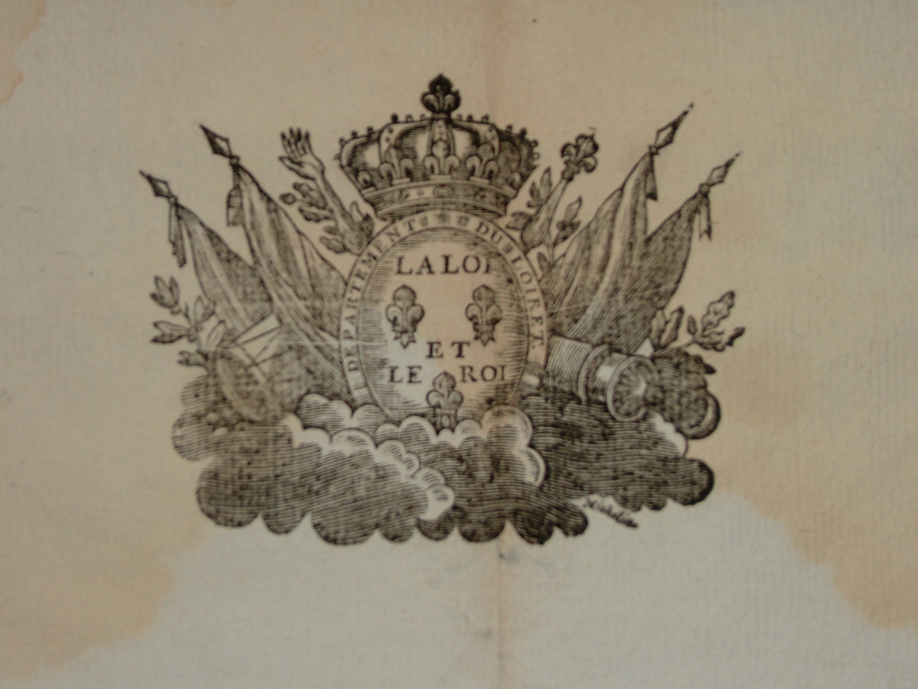

7) Quels sont les deux pouvoirs nationaux qui apparaissent dans ce
document?
Le pouvoir législatif (« la loi ») et le pouvoir exécutif (« le roi »),
représenté par les fleurs de lys, la couronne, le sceptre et la main de justice.
Comme l'indique l'ordre des mots utilisés dans la vignette, c'est le législatif
qui a la prééminence sur l'exécutif.

8) Qui les exerce?
L'assemblée nationale forme le législatif, et le roi et ses ministres
l'exécutif. Dans les faits, l'assemblée s'est emparée du pouvoir exécutif.

9) Que nous dit le document sur l'organisation administrative de la
France?
La France est divisée depuis 1789-90 en départements, eux-mêmes divisés en «districts» (6 à 10 par «département»), eux-mêmes divisés en communes (à la tête desquelles se trouvent les «municipalités») .

10) Que nous dit le document sur les moyens utilisés par l'assemblée nationale et les ministres pour informer le pays et influer sur l'opinion?
La pyramide administrative est utilisée pour informer le pays sur les mesures
prises par l'assemblée et désinformer l'opinion sur la nature de l'événement.
Les décisions de l'assemblée sont transmises aux départements qui les
transmettent aux districts qui les transmettent aux communes. C'est par
l'affichage du décret que les habitants sont alertés.

Le découpage du document.

Quels sont les deux pouvoirs représentés?
De quelle manière?
Quelle circonscription administrative est mentionnée?

Qui prend une décision?

Qui exécute le décret? Pourquoi?
Qu'est ce qui est décidé?

Quels symboles voit-on?

Qui est chargé d'imprimer le décret à Orléans?

Qui intervient sur le plan local? A quelle date et de quelle manière?

IV) Prolongements.

11) Le roi et sa famille pourront-ils « continuer leur route »?
Le roi est arrêté à Varennes dès le 21 juin et ramené à Paris le 25 juin.

